ZIEGELDECKE FILIGRAN 18 cm, KEIN AUFBETON

wienerberger

Eigenschaften

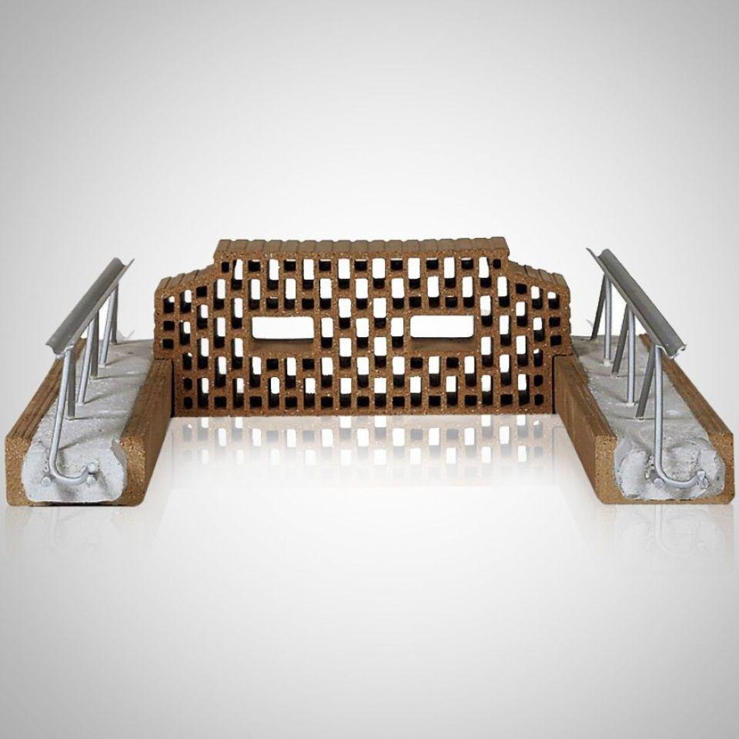

GTIN:

4042351046203

HAN:

32869530

Produkt

Ziegel-Einhängedecke

Höhe (mm)

180,00